Завдання до лабораторних робіт з дисципліни
„Дискретна математика” для студентів груп КН-11
до розділів «Основи теорії множин», «Відношення та відображення множин», «Теорія графів».
Доценти Думанськмй О.І., Крошний І.М., асистент Капран І.Д.

Множини та операції над ними

Лабораторна робота №1
Завдання. Утворення одновимірної множини (кортежу) та виконати дії над ними. Утворити одновимірну множину (кортеж) значень і виконати вказані завдання. Розмірність множини задавати в програмі, дотримуючись наступних вимог: для 1-10 варіантів вибирається множина з 10 елементів, а для решти варіантів – за номером варіанту.
- 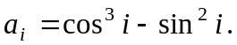 Знайти максимальний за модулем елемент множини А.
- 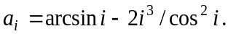 Обчислити вираз 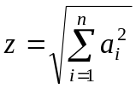.
- 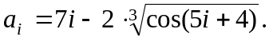 Обчислити середнє значення множини А.
- 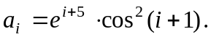 Обчислити мінімальний елемент множини А.
- 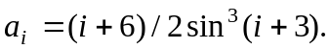 Обчислити середнє геометричне додатніх значень множини А.
- 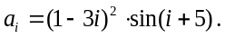 Обчислити вираз 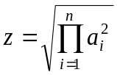.
- 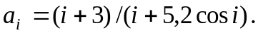 Обчислити середнє значення від’ємних елементів множини А.
- 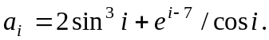 Обчислити суму елементів, які задовільняють умову 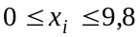.
- 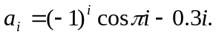. Встановити кількість від’ємних елементів множини А.
- 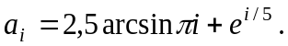 Обчислити вираз 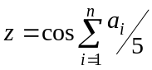.
- 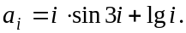 Обчислити добуток максимального елемента множини на його індекс.

- 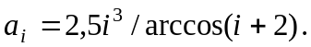 Утворити множину, елементами якої є всі 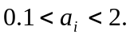.
- 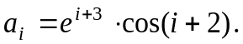 Утворити множину, елементами якої є всі 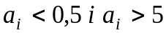.
- 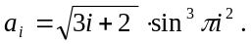 Обчислити факторіал кількості від’ємних елементів множини А.
- 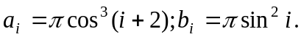 Обчислити множину С=А+В.
- 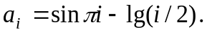 Обчислити добуток сум елементів множини з парними і непарними індексами.
- 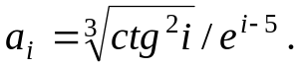 Утворити множину, елементами якої є всі 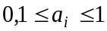.
- 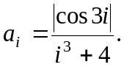 Обчислити вираз 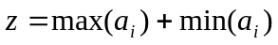.
- 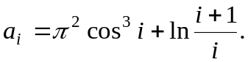 Обчислити середнє арифметичне додатніх значень множини А.
- 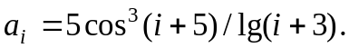 Утворити множину В, елементами якої є всі подвоєні елементи множини А.

Лабораторна робота №2
Завдання. Скласти програму обробки одновимiрної множини A, яка складається з 10 елементiв (елементи множини задати довільним чином), згiдно вимоги завдання.

Знайти факторiал кiлькостi вiд'ємних елементiв, якi розмiщенi пiсля максимального елемента множини.

- Знайти факторiал кiлькостi додатнiх елементiв, якi розмiщенi перед максимальним елементом множини.

- Знайти факторiал кiлькостi додатнiх елементiв, якi розмiщенi перед мiнiмальним елементом множини.

4. Знайти множину B, утворену з елементiв множини A замiною вiд'ємних елементiв їх квадратами, а додатнiх натуральними логарифмами.

5. Знайти середнє значення десяткових логарифмiв додатнiх елементiв множини A, якщо вони визначаються згiдно формули 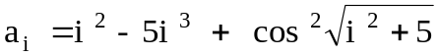.

6. Знайти добуток сум елементiв множини з парними i непарними iндексами.

7. Знайти суму добуткiв максимального i мiнiмального елементiв множини та їх iндексiв.

8. Знайти множину C, елементи якої дорiвнюють рiзницi елементiв множини A i середнього арифметичного значень його елементiв.

9. Знайти факторiал кiлькостi додатнiх елементiв, якi розмiщенi мiж максимальним i мiнiмальним елементами множини A.

10. Знайти множину B, елементи якої обчислюються згiдно формули
b_{i} = (a_{i} - a_{c})² /5 ,
де a_{i} - елементи множини А, a_{c} - середнє арифметичне додатнiх значень елементiв множини A.

11. Знайти середнє арифметичне десяткових логарифмiв додатнiх елементiв множини А з непарними iндексами.

12. Знайти середнє арифметичне квадратiв елементiв множини A, значення яких належить вiдрiзку (-5,10).

13. Знайти факторiал кiлькостi додатнiх елементiв множини A, якi розмiщенi нижче максимального по модулю елемента цієї множини.
14. Знайти суму, добуток, середнє арифметичне i середнє геометричне додатнiх елементiв множини A.

15. Побудувати множину B, елементи якої обчислюються згiдно формули
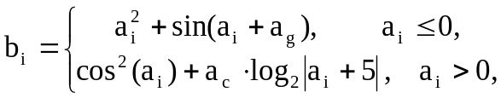
де a_{i} - елементи множини A, a_{с} - середнє значення елементiв множини A,
a_{g} - середнє геометричне додатнiх елементiв множини A.

16. Побудувати множину C, елементи якої обчислюються згiдно формули
c_{i} = a_{i} + cos(a_{i}+M),
де a_{i} – елементи множини A, M – максимальний по модулю елемент множини A.

17. Знайти рiзницю факторiалiв кiлькостi додатнiх i вiд'ємних, елементiв множини A.

18. Знайти максимальний по модулю елемент множини B, елементи якої обчислюються згiдно формули
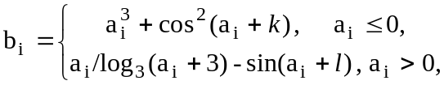
де a_{i} - елементи множини A, k - iндекс максимального елементу множини A,
l - кiлькiсть вiд'ємних елементiв множини A.

19. Знайти добуток середнього геометричного додатнiх та середнього арифметичного вiд'ємних елементiв множини A, якщо її елементи обчислюються згiдно формули 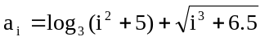

20. Знайти елементи множини B, якщо вони обчислюються за формулою
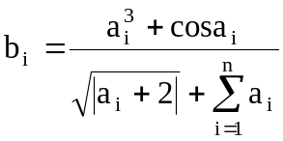 , де а_{i} – елементи множини А.

Лабораторна робота №3

Розробити програму, яка б давала змогу сортувати елементи множини А , якщо її елементи обчислюються згідно формули
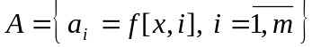, де х=1,25.
1) 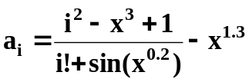; | 6) 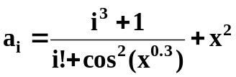; | 11) 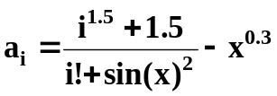;
2) 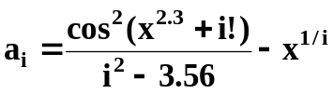; | 7) 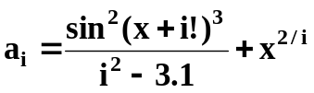; | 12) 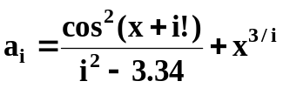;
3) 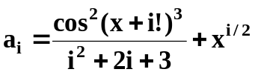; | 8) 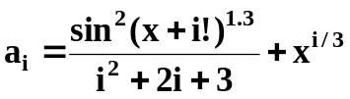; | 13) 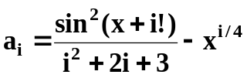;
4) 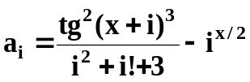; | 9) 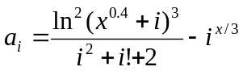; | 14) 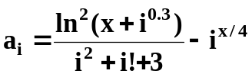;
5) 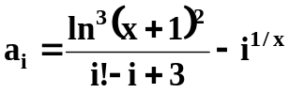; | 10) 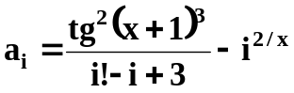; | 15) 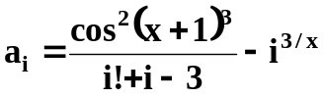.

1) | за зростанням елементів
2) | за спаданням елементів
3) | за зростанням елементів починаючи з першого додатнього
4) | за зростанням елементів починаючи з першого від’ємного
5) | за спаданням елементів починаючи з першого додатнього
6) | за спаданням елементів починаючи з першого від’ємного
7) | за спаданням елементів між мінімальним і максимальним елементами
8) | за зростанням елементів між мінімальним і максимальним елементами
9) | за зростанням елементів, які знаходяться після елемента, більшого за середнє арифметичне елементів масиву
10) | за зростанням елементів, які знаходяться перед елементом, більшим за середнє арифметичне елементів масиву
11) | за спаданням елементів, які знаходяться після елемента, більшого за середнє арифметичне елементів масиву
12) | за спаданням елементів, які знаходяться перед елементом, більшим за середнє арифметичне елементів масиву
13) | за зростанням елементів, що мають непарні індекси, а елементи з парними індексами не змінювати
14) | за зростанням елементів, що мають парні індекси, а елементи з непарними індексами не змінювати
15) | за спаданням елеменіви, що мають непарні індекси, а елементи з парними індексами не змінювати
16) | за спаданням елементів, що мають парні індекси, а елементи з непарними індексами не змінювати
Лабораторна робота №4
Утворення двовимірних множин та виконати дії над ними. Утворити двовимірну множину А розміром 4x4, якщо її елементи обчислюються згідно наведеної формули 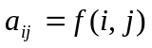та виконати вказані завдання,
- 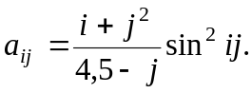 Четвертий cтовпець множини А зменшити вдвоє.
- 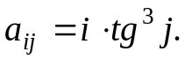 З другого стовпця множини А виділити одновимірну множину Х і знайти А·Х.
- 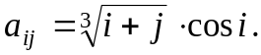 Знайти суму кожного рядка і всі додатні елементи рядка замінити відповідною сумою.
- 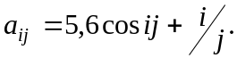 Поміняти місцями 2-й і 4-й рядки множини А.
- 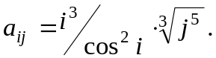 Поміняти місцями 1-й і 3-й стовпці множини А.
- 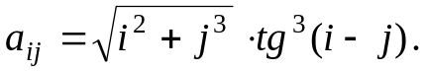 Обчислити скалярний добуток векторів Х, елементами якого є елементи першого рядка і Y, елементами якого є елементи 4-го стовпця множини А.
- 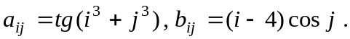 Утворити множину С, в якої парні рядки утворюють елементи множини А, а непарні – елементи множини В.
- 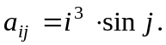 Обчислити суму елементів кожного стовпця множини А.
- 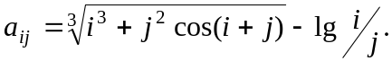 Обчислити добуток множини А на її третій стовпець.
- 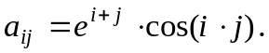 Другий рядок множини А замінити першим стовпцем.
- 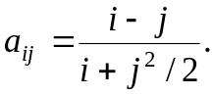 Другий рядок множини А збільшити вдвоє.
- 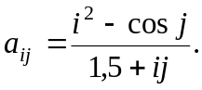 Обчислити добуток множини А на її другий рядок.
- 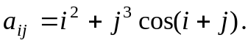 Обчислити максимальні значення кожного стовпця множини А.
- 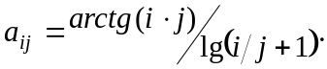 Обчислити кількість додатніх елементів у кожному рядку множини А.
- 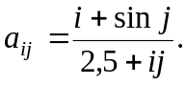 Другий стовпець множини А замінити четвертим рядком.
- 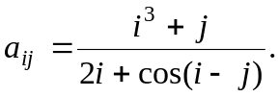 Знайти суму суми і добутку елементів головної діагоналі множини А.
- 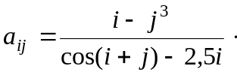 Обчислити суму елементів множини А, розміщених по її периметру.
- 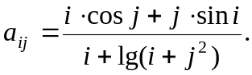 Побудувати одновимірну множину з найбільших значень кожного стовпця.
- 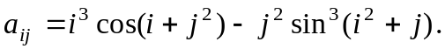 Побудувати одновимірну множину з добутків додатніх елементів кожного стовпця.
20.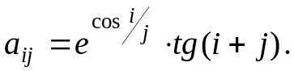 Обчислити добуток максимальних елементів головної та побічної діагоналей множини А.

Лабораторна робота №5
Побудувати графіки функцій належності для нечітких множин у середовищі Excel.
- а)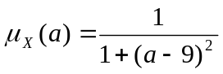 при 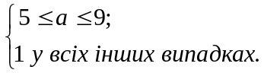
б) 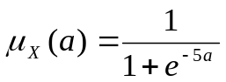 при 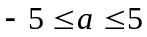
2. а) 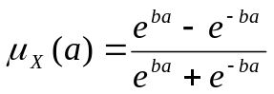 при 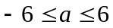 і b=0.1, 10.
б) 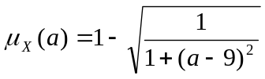 при
3. а) 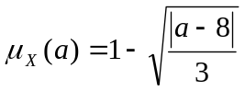 при 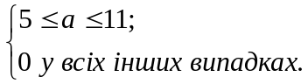
б) 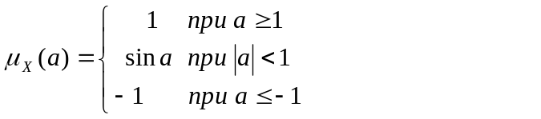
4. а) 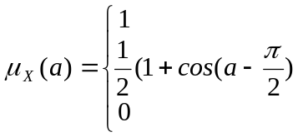 при 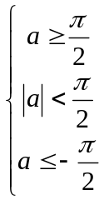
б) 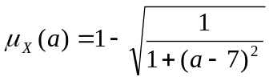при 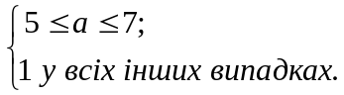
5. а) 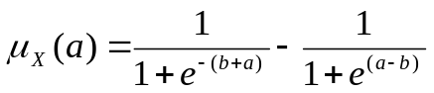при 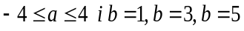 .
б) 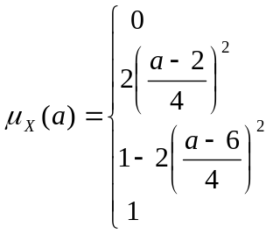 при 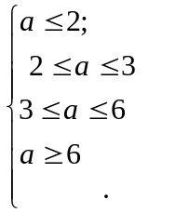
6. а) 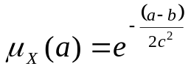 при 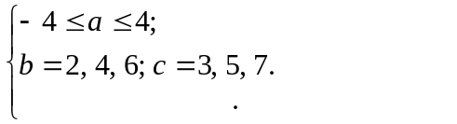
б) 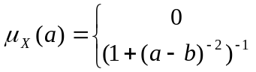 при 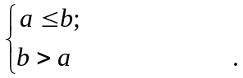
7. а) 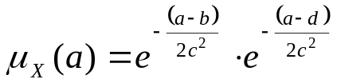 при довільних значеннях a, b, c, d
б) 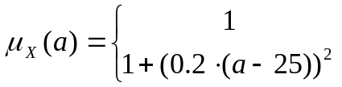 при 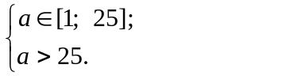
8. а) 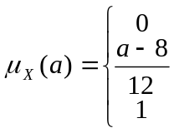 при 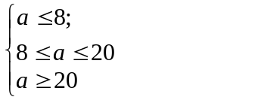
б) 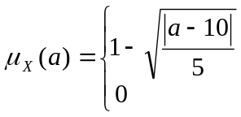 при 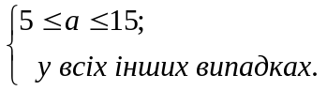
9. а) 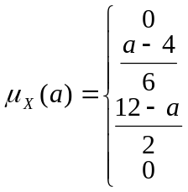 при 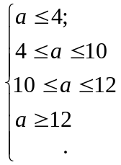
б) 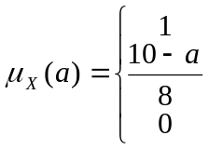 при 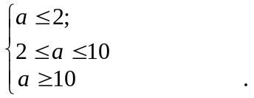
- а)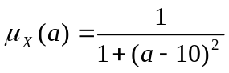 при 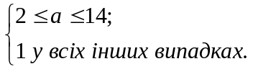
б) 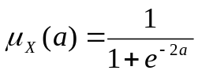при 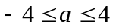
11. а) 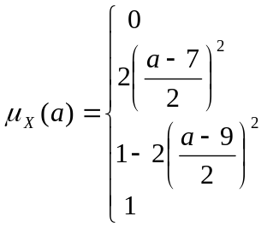при 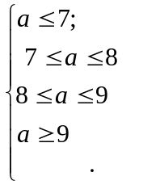
б) 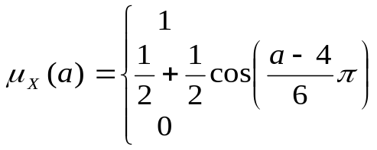 при 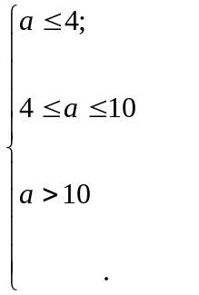
12. а) при 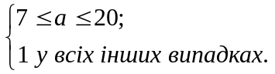
б) 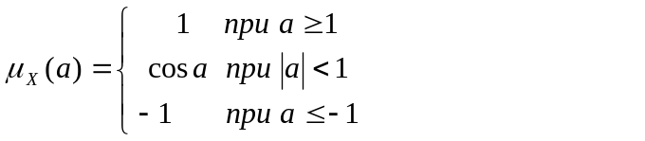
13. а) при -4≤a≤4, b=8, c=6, d=5.
б) 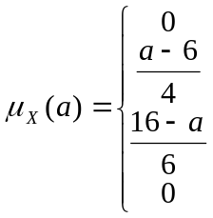при 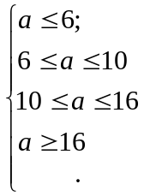
14. а) 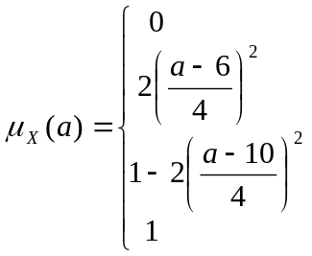при 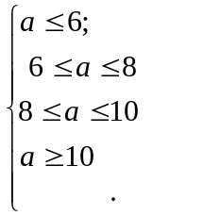
б) 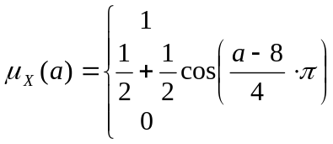при 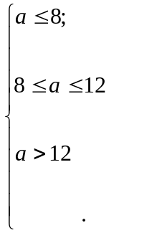

15. а) 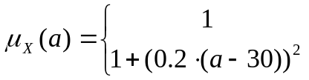при 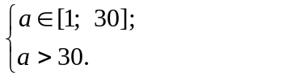
б) при 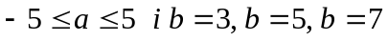

Лабораторна робота №6
Операції з відношеннями.
Завдання. За заданими відношеннями R i S побудувати матриці відношень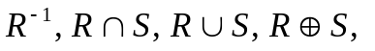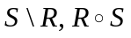

- R={(1, 1);(1, 2);(1, 3);(2, 1);(2, 2);(3, 3)}, S={(1, 2);(1, 3);(2, 2);(3, 1)}.
- R={(1, 2);(1, 3);(2, 1);(2, 2);(2, 3);(3, 1)}, S={(1, 1);(1, 3);(2, 3);(3, 2)}.
- R={(1, 3);(2, 1);(2, 3);(3, 1);(3, 2);(3, 3)}, S={(1, 1);(2, 2);(2, 3);(3, 3)}.
- R={(1, 2);(2, 2);(2, 3);(3, 1);(3, 2);(3, 3)}, S={(1, 1);(1, 2);(2, 2);(3, 1)}.
- R={(1, 1);(2, 1);(2, 3);(3, 1);(3, 2);(3, 3)}, S={(1, 1);(1, 3);(2, 3);(3, 2)}.
- R={(1, 3);(2, 2);(2, 3);(3, 1);(3, 2);(3, 3)}, S={(1, 1);(1, 2);(2, 2);(3, 1)}.
- R={(1, 1);(1, 2);(1, 3);(2, 2);(2, 3);(3,3)}, S={(1, 1);(1, 2);(2, 2);(3, 1)}.
- R={(1, 3);(1, 2);(2, 2);(2, 3);(3,1)}, S={(1, 2);(1, 3);(2, 2);(3, 2)}.
- R={(1, 2);(1, 3);(2, 1);(2, 2);(2, 3);(3 2)}, S={(1, 3);(2, 2);(2, 3);(3, 2)}.
- R={(1, 1);(1, 3);(2, 1);(2, 2);(3,2)}, S={(1, 2);(1, 3);(2, 2);(3, 2)}.
- R={(1, 1);(1, 2);(1, 3);(2, 1);(2, 2);(3,2)}, S={(1, 1);(1, 2);(2, 3);(3, 1)}.
- R={(1, 3);(2, 2);(2, 3);(3, 1);(3, 2)}, S={(1, 1);(1, 2);(2, 2);(2, 3);(3, 2)}.
- R={(1, 1);(1, 2);(1, 3);(2, 2);(2, 3);(3,1)}, S={(1, 3);(2, 2);(2, 3);(3, 3)}.
- R={(1, 1);(1, 2);(2, 1);(3, 1);(3, 2);(3,3)}, S={(1, 1);(1, 2);(2, 2);(3, 1)}.
- R={(1, 2);(1, 3);(2, 1);(2, 2);(2, 3);(3,2)}, S={(1, 2);(1, 3);(2, 3);(3, 1)}.
- R={(1, 3);(2, 2);(2, 3);(3, 1);(3, 2);(3,3)}, S={(1, 1);(1, 2);(2, 2);(3, 1)}.
- R={(1, 1);(1, 2);(1, 3);(2, 1);(2, 3);(3,2)}, S={(1, 3);(2, 2);(2, 3);(3, 2)}.
- R={(1, 1);(1, 2);(1, 3);(2, 3);(3, 1);(3,3)}, S={(1, 2);(2, 2);(2, 3);(3, 3)}.
- R={(1, 1);(1, 2);(1, 3);(2, 1);(2, 3);(3,2)}, S={(1, 1);(1, 2);(2, 3);(3, 2)}.
- R={(1, 1);(1, 2);(2, 3);(3, 1);(3, 2);(3,3)}, S={(1, 1);(1, 2);(2, 2);(3, 1)}.
- R={(1, 2);(1, 2);(1, 3);(2, 1);(2, 3);(3,2)}, S={(1, 2);(1, 3);(2, 3);(3, 2)}.
- R={(1, 1);(1, 3);(2, 1);(2, 2);(3, 2);(3,3)}, S={(1, 1);(1, 2);(2, 2);(3, 1)}.
- R={(1, 2);(1, 3);(2, 1);(2, 2);(2, 3);(3,2)}, S={(1, 2);(1, 2);(2, 1);(3, 2)}.
- R={(1, 3);(2, 1);(2, 3);(3, 2);(3, 3}, S={(1, 2);(1, 3);(2, 2);(3, 3)}.
- R={(1, 1);(1, 2);(1, 3);(2, 2);(2, 3);(3,3)}, S={(1, 1);(1, 2);(2, 2);(3, 1)}.

Лабораторна робота №7
Елементи теорії графів
Завдання. Розробити програму побудови матриць суміжності та інциденції для заданих неорієнтованих графів.

1. 2. 3.

4. 5.

6. 7.

8. 9. 10.

11. 12. 13. 14.

15. 16.

